МИНИСТЕРСТВО ОБРАЗОВАНИЯ И НАУКИ,
МОЛОДЕЖИ И СПОРТА УКРАИНЫ
НАЦИОНАЛЬНЫЙ ТЕХНИЧЕСКИЙ УНИВЕРСИТЕТ УКРАИНЫ
«КИЕВСКИЙ ПОЛИТЕХНИЧЕСКИЙ ИНСТИТУТ»
Кафедра прикладной математики

ЛАБОРАТОРНАЯ РАБОТА №2

по дисциплине
«Системы программирования»
(9 семестр)

на тему
«Построение синтаксического анализатора»

Выполнил: Чернявский А. С. Приняла: Ковальчук-Химюк Л. А.

"____"_______________________

Киев 2011

Содержание

1. Постановка задачи 3
2. Техническое задание 4
3. Исходная и модифицированная грамматики 14
4. Описание логической структуры программы 15
5. Тестовые примеры 16
6. Выводы 22
7. Литература 23
8. Текст программы 24

Постановка задачи

В рамках данной работы реализуется синтаксический анализатор (СА), а точнее LR(1)-анализатор. Грамматика определяет подмножество языка C++.
В данной работе были поставлены следующие задачи:
- ознакомиться с теоретическими сведениями и методическими указаниями;
- подготовить техническое задание на проектирование синтаксического анализатора;
- модифицировать грамматику в зависимости от метода реализации СА — в данном случае это LR(1)-анализ;
- составить программу, реализующую синтаксический анализ;
- подготовить тестовые примеры и протестировать программу.

Техническое задание

Исходное подмножество языка
Программа представляет собой последовательность описаний — набор деклараций классов и переменных, функций, а также реализаций методов классов. Возможность локальной декларации классов внутри блоков отсутствует. В классах допускается указание публично доступных и приватных (частных) свойств и методов, а также конструкторов и деструкторов. Методы классов, как и функции, представляют собой последовательность операторов, определений переменных, циклов и ветвлений.
Возможные лексемы: идентификаторы, константы (литералы), ключевые слова и разделители.
Допустимым идентификатором является последовательность из одной или нескольких букв, цифр или символов подчеркивания (_), всегда начинающаяся с буквы. Ни пробелы, ни знаки препинания не могут быть частью идентификатора.
Константы представлены следующими базовыми классами: целочисленный (int, от -2147483647 до 2147483647), с плавающей точкой (double, значения +/-1.7e+/-308), символьный (char), булевый (bool, true или false), — а также строковым. Тип void задает пустое множество значений и используется для обозначения типа функций, которые не возвращают результат. При этом нельзя описывать объекты типа void. Целые числа могут задаваться в десятичной, восьмеричной (с «0» в начале) или шестнадцатеричной (начинается с «0x») системах, со знаком или без.
Разрешенные операции представлены в табл. 1.
Таблица 1. Таблица операций
Опера-тор | Описание | Порядок вычисления операндов | Пример использования
:: | разрешение области видимости | cлева направо | class-name::member
++ --  ()  .  -> | постфиксный инкремент/декремент  вызов функции  выбор элемента по ссылке  выбор элемента через указатель | cлева направо | lvalue++ lvalue--  expr(expr-list)  obj.member  pointer->member
++ --  + -  !  *  & | префиксный инкремент/декремент  унарный плюс/минус  логическое НЕ  разыменование  получение адреса | cправа налево | ++lvalue --lvalue  +expr -expr  !expr  *expr  &lvalue
* /  % | умножение, деление  остаток | слева направо | expr*expr  expr/expr expr%expr
+ - | сложение, вычитание | слева направо | expr+expr expr-expr
< <=  > >= | сравнение | слева направо | expr<expr expr<=expr  expr>expr expr>=expr
== != | сравнение | слева направо | expr==expr expr!=expr
&& | логическое И | слева направо | expr&&expr
|| | логическое ИЛИ | слева направо | expr||expr
=  += -=  *= /=  %= | прямое присваивание  присваивание по сумме/разности  умножение/деление и присваивание  остаток и присваивание | cправа налево | lvalue=expr  lvalue+=expr lvalue-=expr  lvalue*=expr lvalue/=expr  lvalue%=expr
, | последовательность | cлева направо | expr,expr

В каждом блоке расположены операторы с одинаковым приоритетом. Операторы в блоке, расположенном выше, имеют более высокий приоритет.
Так как возможность определения пространств имен (namespace) отсутствует, то оператор разрешения области видимости (::) используется только при описании реализаций методов классов.
Возможно создание классов с указанием уровня доступа к его членам (полям (свойствам) и методам (функциям)): либо public (есть доступ у методов, не являющихся членами класса), либо private (доступ только у членов класса). При декларации свойств запрещена их инициализация.
Если имя метода класса совпадает с именем самого класса, то это конструктор, а если перед именем метода стоит «~», то это деструктор класса. Иначе символ «~» использовать нельзя.
Для организации управления применяется оператор if и циклы while, do-while, for.
Способ передачи параметров в вызовах процедур и функций — по значению (значения переменных копируются в параметры функции) и по ссылке (переменные ассоциируются с параметрами функции, т.о. функция может работать с внешней для нее переменной).
Формальное определение исходной грамматики
Алфавит терминальных символов:
Σ = {
if, else, for, while, do, return,
char, int, double, bool, void, const, true, false,
class, public, private,
0|… |9, a|…|z, A|…|Z, _, ,
+, -, *, /, !, %, &, --, ++, &&, ||,
<, >, <=, >=, ==, !=,
=, *=, /=, %=, +=, -=,
(, ), {, }, ;, ,, ., ->, ::, ', ", ~
}.
Нетерминальные символы указываются в скобках («<» и «>»).
Алфавит нетерминальных символов:
N = {<программа>, <элемент_программы>, <класс>, <спецификатор_доступа>, <метод_класса>, <реализация_метода_класса>, <функция>, <список_аргументов>, <аргумент>, <блок>, <элемент_блока>, <возврат>, <выражение>, <оператор_1>, <оператор_2>, <оператор_3>, <оператор_4>, <оператор_5>, <оператор_6>, <оператор_7>, <оператор_8>, <оператор_9>, <вызов_функции>, <объект>, <декларация_свойств_класса>, <декларация_переменных>, <тип_переменной>, <список_свойств_класса>, <список_переменных>, <цикл>, <while-цикл>, <do-while-цикл>, <for-цикл>, <ветвление>}.
В правилах грамматики будем использовать следующие метасимволы:
{ } — произвольное количество повторений цепочки (в том числе 0 раз);
[ ] — необязательная цепочка;
(A₁| A₂| … | A_{n}) — факторизация (одна из альтернативных цепочек);
? — любой символ (для задания символьных констант и строковых литералов).
Для указания метасимволов в качестве терминальных символов будем использовать кавычки, например: "(", "{" и т. д. Соответственно, чтобы указать кавычки, будем писать """.
Символ «::=» используется в правилах для выделения правой и левой частей правила.
Начальный символ грамматики — <программа>.
<программа> ::= {<программа>}<элемент_программы>
<элемент_программы> ::= (<класс>|<реализация_метода_класса>|<декларация_переменных>|<функция>)
<класс> ::= class <идентификатор>"{"{[<спецификатор_доступа>:]{(<декларация_свойств_класса>|<метод_класса>)}}"}";
<спецификатор_доступа> ::= (public|private)
<метод_класса> ::= [((<тип_переменной>|void) |~)]<идентификатор>"("[<список_аргументов>]")"<блок>
<реализация_метода_класса> ::= ([(<тип_переменной>|void) ]<идентификатор>::|<идентификатор>::~)<идентификатор>"("[<список_аргументов>]")"<блок>
<функция> ::= (<тип_переменной>|void) <идентификатор>"("[<список_аргументов>]")"<блок>
<список_аргументов> ::= {<список_аргументов>,}<аргумент>
<аргумент> ::= [const ]<тип_переменной> [&]<идентификатор>
<блок> ::= "{"{<элемент_блока>}"}"
<элемент_блока> ::= (<декларация_переменных>|[(<выражение>|<возврат>)];|<цикл>|<ветвление>)
<возврат> ::= return[ <выражение>]
<выражение> ::= [<выражение>,]<оператор_1>
<оператор_1> ::= [<объект>(=|+=|-=|*=|/=|%=)]<оператор_2>
<оператор_2> ::= [<оператор_2>"||"]<оператор_3>
<оператор_3> ::= [<оператор_3>&&]<оператор_4>
<оператор_4> ::= [<оператор_4>(==|!=)]<оператор_5>
<оператор_5> ::= [<оператор_5>("<"|"<"=|">"|">"=)]<оператор_6>
<оператор_6> ::= [<оператор_6>(+|-)]<оператор_7>
<оператор_7> ::= [<оператор_7>(*|/|%)]<оператор_8>
<оператор_8> ::= ([(+|-|!|*)]<оператор_9>|(++|--|&)<объект>)
<оператор_9> ::= ("("<выражение>")"|<литерал>|<объект>[(++|--)]|<вызов_функции>)
<вызов_функции> ::= <объект>"("[<выражение>]")"
<объект> ::= [<идентификатор>(.|-">")]<идентификатор>
<декларация_свойств_класса> ::= [const ]<тип_переменной> <список_свойств_класса>;
<декларация_переменных> ::= [const ]<тип_переменной> <список_переменных>;
<тип_переменной> ::= (int|double|char|bool|<идентификатор>)
<список_свойств_класса> ::= {<список_свойств_класса>,}[*]<идентификатор>
<список_переменных> ::= {<список_переменных>,}[*]<идентификатор>[=<оператор_1>]
<цикл> ::= (<while-цикл>|<do-while-цикл>|<for-цикл>)
<while-цикл> ::= while"("<выражение>")"<блок>
<do-while-цикл> ::= do<блок>while"("<выражение>")";
<for-цикл> ::= for"("<выражение>;<выражение>;<выражение>")"<блок>
<ветвление> ::= if"("<выражение>")"<блок>[else<блок>]

<идентификатор> ::= <буква>{(<буква>|<цифра>|_)}
<литерал> ::= (<логический_литерал>|<целая_константа>|<константа_с_плавающей_точкой>|<символьная_константа>|<строковый_литерал>)
<логический_литерал> ::= (true|false)
<константа_с_плавающей_точкой> ::= [(+|-)](<цифра>{<цифра>}.[<цифра>{<цифра>]|.<цифра>{<цифра>})[(e|E)<десятичная_целая_константа>]
<целая_константа> ::= (<десятичная_целая_константа>|<восьмеричная_целая_константа>|<шестнадцатеричная_целая_константа>)
<десятичная_целая_константа> ::= [(+|-)]<цифра>{<цифра>}
<восьмеричная_целая_константа> ::= [(+|-)]0{(0|…|7)}
<шестнадцатеричная_целая_константа> ::= [(+|-)]0x(0|…|9|a|…|f|A|…F){(0|…|9|a|…|f|A|…F)}
<цифра> ::= (0|…|9)
<буква> ::= (a|…|z|A|…|Z)
<символьная_константа> ::= '(?|\('|"""|n|t))'
<строковый_литерал> ::= """{(?|\('|"""|n|t))}"""

Преобразованная грамматика
В преобразованной грамматике будем считать <идентификатор> и <литерал> терминальными символами, т.к. их разбор был выполнен на стадии лексического анализа. Кроме этого здесь уже отсутствуют метасимволы.
Дополнительное правило (№000) этой эквивалентной грамматики с новым начальным символом S ' вводится для того, чтобы определить, когда анализатор должен остановить разбор и зафиксировать допуск входа.
№ правило
000: S ' ::= < программа>
001: <программа> ::= <элемент_программы>
002: <программа> ::= <программа><элемент_программы>
003: <элемент_программы> ::= <класс>
004: <элемент_программы> ::= <реализация_метода_класса>
005: <элемент_программы> ::= <декларация_переменных>
006: <элемент_программы> ::= <функция>
007: <класс> ::= class <идентификатор>"{}";
008: <класс> ::= class <идентификатор>"{"<тело_класса>"}";
009: <тело_класса> ::= <элемент_класса>
010: <тело_класса> ::= <тело_класса><элемент_класса>
011: <элемент_класса> ::= <декларация_свойств_класса>
012: <элемент_класса> ::= <метод_класса>
013: <элемент_класса> ::= <элемент_класса><декларация_свойств_класса>
014: <элемент_класса> ::= <элемент_класса><метод_класса>
015: <элемент_класса> ::= <спецификатор_доступа>:
016: <элемент_класса> ::= <спецификатор_доступа>:<декларация_свойств_класса>
017: <элемент_класса> ::= <спецификатор_доступа>:<метод_класса>
018: <элемент_класса> ::= <спецификатор_доступа>:<элемент_класса><декларация_свойств_класса>
019: <элемент_класса> ::= <спецификатор_доступа>:<элемент_класса><метод_класса>
020: <спецификатор_доступа> ::= public
021: <спецификатор_доступа> ::= private
022: <метод_класса> ::= <идентификатор>"()"<блок>
023: <метод_класса> ::= <идентификатор>"("<список_аргументов>")"<блок>
024: <метод_класса> ::= <тип_переменной> <идентификатор>"()"<блок>
025: <метод_класса> ::= <тип_переменной> <идентификатор>"("<список_аргументов>")"<блок>
026: <метод_класса> ::= void <идентификатор>"()"<блок>
027: <метод_класса> ::= void <идентификатор>"("<список_аргументов>")"<блок>
028: <метод_класса> ::= ~<идентификатор>"()"<блок>
029: <метод_класса> ::= ~<идентификатор>"("<список_аргументов>")"<блок>
030: <реализация_метода_класса> ::= <идентификатор>::<идентификатор>"()"<блок>
031: <реализация_метода_класса> ::= <идентификатор>::<идентификатор>"("<список_аргументов>")"<блок>
032: <реализация_метода_класса> ::= <тип_переменной> <идентификатор>::<идентификатор>"()"<блок>
033: <реализация_метода_класса> ::= <тип_переменной> <идентификатор>::<идентификатор>"("<список_аргументов>")"<блок>
034: <реализация_метода_класса> ::= void <идентификатор>::<идентификатор>"()"<блок>
035: <реализация_метода_класса> ::= void <идентификатор>::<идентификатор>"("<список_аргументов>")"<блок>
036: <реализация_метода_класса> ::= <идентификатор>::~<идентификатор>"()"<блок>
037: <реализация_метода_класса> ::= <идентификатор>::~<идентификатор>"("<список_аргументов>")"<блок>
038: <функция> ::= <тип_переменной> <идентификатор>"()"<блок>
039: <функция> ::= <тип_переменной> <идентификатор>"("<список_аргументов>")"<блок>
040: <функция> ::= void <идентификатор>"()"<блок>
041: <функция> ::= void <идентификатор>"("<список_аргументов>")"<блок>
042: <список_аргументов> ::= <аргумент>
043: <список_аргументов> ::= <список_аргументов>,<аргумент>
044: <аргумент> ::= <тип_переменной> <идентификатор>
045: <аргумент> ::= const <тип_переменной> <идентификатор>
046: <аргумент> ::= <тип_переменной> &<идентификатор>
047: <аргумент> ::= const <тип_переменной> &<идентификатор>
048: <блок> ::= "{}"
049: <блок> ::= "{"<тело_блока>"}"
050: <тело_блока> ::= <элемент_блока>
051: <тело_блока> ::= <тело_блока><элемент_блока>
052: <элемент_блока> ::= <декларация_переменных>
053: <элемент_блока> ::= ;
054: <элемент_блока> ::= <выражение>;
055: <элемент_блока> ::= <возврат>;
056: <элемент_блока> ::= <цикл>
057: <элемент_блока> ::= <ветвление>
058: <возврат> ::= return
059: <возврат> ::= return <выражение>
060: <выражение> ::= <оператор_1>
061: <выражение> ::= <выражение>,<оператор_1>
062: <оператор_1> ::= <оператор_2>
063: <оператор_1> ::= <объект>=<оператор_1>
064: <оператор_1> ::= <объект>+=<оператор_1>
065: <оператор_1> ::= <объект>-=<оператор_1>
066: <оператор_1> ::= <объект>*=<оператор_1>
067: <оператор_1> ::= <объект>/=<оператор_1>
068: <оператор_1> ::= <объект>%=<оператор_1>
069: <оператор_2> ::= <оператор_3>
070: <оператор_2> ::= <оператор_2>"||"<оператор_3>
071: <оператор_3> ::= <оператор_4>
072: <оператор_3> ::= <оператор_3>&&<оператор_4>
073: <оператор_4> ::= <оператор_5>
074: <оператор_4> ::= <оператор_4>==<оператор_5>
075: <оператор_4> ::= <оператор_4>!=<оператор_5>
076: <оператор_5> ::= <оператор_6>
077: <оператор_5> ::= <оператор_5>"<"<оператор_6>
078: <оператор_5> ::= <оператор_5>"<"=<оператор_6>
079: <оператор_5> ::= <оператор_5>">"<оператор_6>
080: <оператор_5> ::= <оператор_5>">"=<оператор_6>
081: <оператор_6> ::= <оператор_7>
082: <оператор_6> ::= <оператор_6>+<оператор_7>
083: <оператор_6> ::= <оператор_6>-<оператор_7>
084: <оператор_7> ::= <оператор_8>
085: <оператор_7> ::= <оператор_7>*<оператор_8>
086: <оператор_7> ::= <оператор_7>/<оператор_8>
087: <оператор_7> ::= <оператор_7>%<оператор_8>
088: <оператор_8> ::= <оператор_9>
089: <оператор_8> ::= +<оператор_9>
090: <оператор_8> ::= -<оператор_9>
091: <оператор_8> ::= !<оператор_9>
092: <оператор_8> ::= *<оператор_9>
093: <оператор_8> ::= ++<объект>
094: <оператор_8> ::= --<объект>
095: <оператор_8> ::= &<объект>
096: <оператор_9> ::= "("<выражение>")"
097: <оператор_9> ::= <литерал>
098: <оператор_9> ::= <объект>
099: <оператор_9> ::= <объект>++
100: <оператор_9> ::= <объект>--
101: <оператор_9> ::= <вызов_функции>
102: <вызов_функции> ::= <объект>"()"
103: <вызов_функции> ::= <объект>"("<выражение>")"
104: <объект> ::= <идентификатор>
105: <объект> ::= <идентификатор>.<идентификатор>
106: <объект> ::= <идентификатор>-">"<идентификатор>
107: <декларация_свойств_класса> ::= <тип_переменной> <список_свойств_класса>;
108: <декларация_свойств_класса> ::= const <тип_переменной> <список_свойств_класса>;
109: <декларация_переменных> ::= <тип_переменной> <список_переменных>;
110: <декларация_переменных> ::= <тип_переменной>*<список_переменных>;
111: <декларация_переменных> ::= const <тип_переменной> <список_переменных>;
112: <декларация_переменных> ::= const <тип_переменной>*<список_переменных>;
113: <тип_переменной> ::= int
114: <тип_переменной> ::= double
115: <тип_переменной> ::= char
116: <тип_переменной> ::= bool
117: <тип_переменной> ::= <идентификатор>
118: <список_свойств_класса> ::= <идентификатор>
119: <список_свойств_класса> ::= <список_свойств_класса>,<идентификатор>
120: <список_переменных> ::= <идентификатор>
121: <список_переменных> ::= <список_переменных>,<идентификатор>
122: <список_переменных> ::= <список_переменных>,*<идентификатор>
123: <список_переменных> ::= <идентификатор>=<оператор_1>
124: <список_переменных> ::= <список_переменных>,<идентификатор>=<оператор_1>
125: <список_переменных> ::= <список_переменных>,*<идентификатор>=<оператор_1>
126: <цикл> ::= <while-цикл>
127: <цикл> ::= <do-while-цикл>
128: <цикл> ::= <for-цикл>
129: <while-цикл> ::= while"("<выражение>")"<блок>
130: <do-while-цикл> ::= do<блок>while"("<выражение>")";
131: <for-цикл> ::= for"("<выражение>;<выражение>;<выражение>")"<блок>
132: <ветвление> ::= if"("<выражение>")"<блок>
133: <ветвление> ::= if"("<выражение>")"<блок>else<блок>

Структуры данных
Отдельные лексемы определены в перечисляемом типе Token:
enum Token {
UNKNOWN,
LAMBDA, // empty token
DOT_TOKEN, // separator in LR-situation

// terminals
T_ID, T_CONST,

// keywords
K_IF, K_ELSE, K_FOR, K_WHILE, K_DO, K_RETURN,
K_CHAR, K_INT, K_DOUBLE, K_BOOL, K_VOID, K_CONST, K_TRUE, K_FALSE,
K_CLASS, K_PUBLIC, K_PRIVATE,

// separators (1x)
S_SPACE, S_PLUS, S_MINUS, S_MULT, S_DIV, S_NOT, S_MOD, S_AMP,
S_LESS, S_GREATER, S_ASSIGN, S_ROUND_OPEN, S_ROUND_CLOSE, S_CURLY_OPEN,
S_CURLY_CLOSE, S_SEMICOLON, S_COMMA, S_PERIOD, S_COLON, S_TILDE,
// separators (2x)
S_DECREMENT, S_INCREMENT, S_AND, S_OR, S_LE, S_GE, S_EQ, S_NOT_EQ,
S_MULT_ASSIGN, S_DIV_ASSIGN, S_MOD_ASSIGN, S_ADD_ASSIGN, S_SUB_ASSIGN,
S_ARROW, S_SCOPE,

// non-terminals
N_S,
N_PROGRAM,
N_PROG_ELEMENT,
N_CLASS,
N_CLASS_BODY,
N_CLASS_ELEMENT,
N_ACCESS_SPEC,
N_CLASS_METHOD,
N_CLASS_METHOD_IMPLEMENTATION,
N_FUNCTION,
N_ARGUMENTS_LIST,
N_ARGUMENT,
N_BLOCK,
N_BLOCK_BODY,
N_BLOCK_ELEMENT,
N_RETURN,
N_EXPRESSION,
N_OP_1,
N_OP_2,
N_OP_3,
N_OP_4,
N_OP_5,
N_OP_6,
N_OP_7,
N_OP_8,
N_OP_9,
N_FUNC_CALL,
N_OBJECT,
N_CLASS_PROPS_DECLARATION,
N_VAR_DECLARATION,
N_VAR_TYPE,
N_CLASS_PROPS_LIST,
N_VARS_LIST,
N_LOOP,
N_WHILE_LOOP,
N_DO_WHILE_LOOP,
N_FOR_LOOP,
N_BRANCHING,

EOF_TOKEN // end of input string
};
Сами же правила представлены в виде следующей структуры:
struct GrammarRule {
Token left_token;
QList<Token> right_side;

GrammarRule() {}
GrammarRule(Token left, QList<Token> right) { left_token = left; right_side = right; }
QString toString() const;
};
Кроме левой и правой частей правила она содержит также удобный метод для преобразования правила в строку.

Исходная и модифицированная грамматики

Метод реализации СА — LR(1)-анализ. Он подразумевает чтение входного потока слева направо и производство правого вывода контекстно-свободной грамматики. Также анализатору доступен 1 символ предпросмотра во входном потоке, на основании которого принимаются почти все решения. Анализатор выполняет разбор «снизу вверх», т.е. от листьев дерева вывода конкретной цепочки до корня — начального символа грамматики. Разрабатываемый СА детерминирован. По сути он представляет собой ДКА, состояниями которого являются множества LR-ситуаций, а переход осуществляется по некоторой лексеме. Ситуации строятся путем распознавания активных префиксов.
Для реализации данного метода требуется, чтобы грамматика не содержала λ-правил и циклов (A→⁺A). Наша грамматика удовлетворяет этим условиям.
Наличие левой рекурсии не имеет негативного влияния на работу метода и даже упрощает преобразование грамматики в вид, удобный для ее задания в программе, в частности избавление от метасимволов.
Результирующая (преобразованная) грамматика приведена в предыдущем разделе.

Описание логической структуры программы

Работа программы организована следующим образом: изначально задается грамматика, по ней строится каноническая система множеств допустимых LR(1)-ситуаций. Полученная система применяется для генерации основный таблиц анализатора — Action (действий) и Goto (переходов). При изменении грамматики все вышеперечисленные действия повторяются (это удобно в случае, если некоторые правила временно убрать из граматики, получив таким образом более узкое подмножество языка, но и меньшее каноническое множество состояний СА, а соответственно и меньшие таблицы Action и Goto).
Далее при поступлении входного потока синтаксический анализатор запрашивает у лексического анализатора один элемент из некоторого множества лексем, допустимых для текущего состояния СА (схема непрямого взаимодействия). Таким образом ЛА генерирует поэлементно лексическую свертку программы и передает ее очередной элемент СА, который не требует предварительного формирования всей лексической свертки, т.к. работает детерминированно.
По поступившему терминалу с помощью ранее сгенерированных таблиц действий и переходов определяется соответственно следующее действие анализатора (свертка по некоторому правилу, переход в некоторое состояние, допуск цепочки или же сообщение об ошибке) и его следующее состояние в случае перехода.

Тестовые примеры

Пример 1
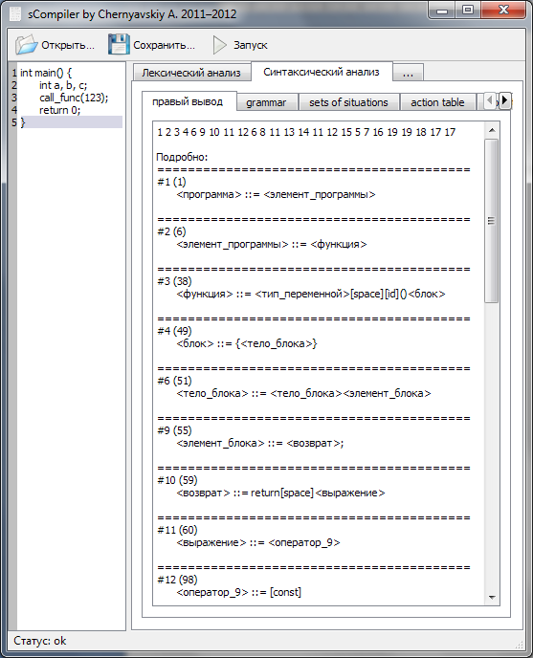

Пример 2
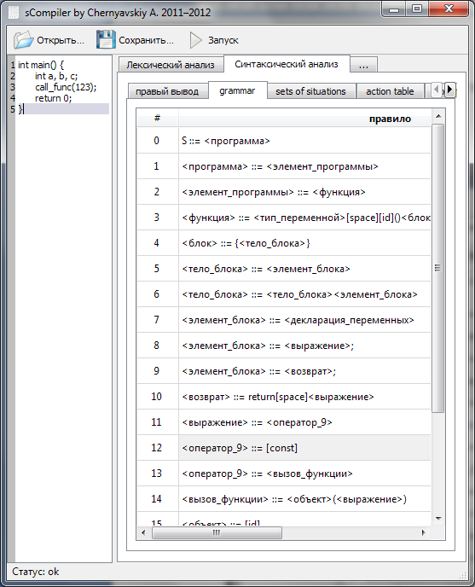

Пример 3
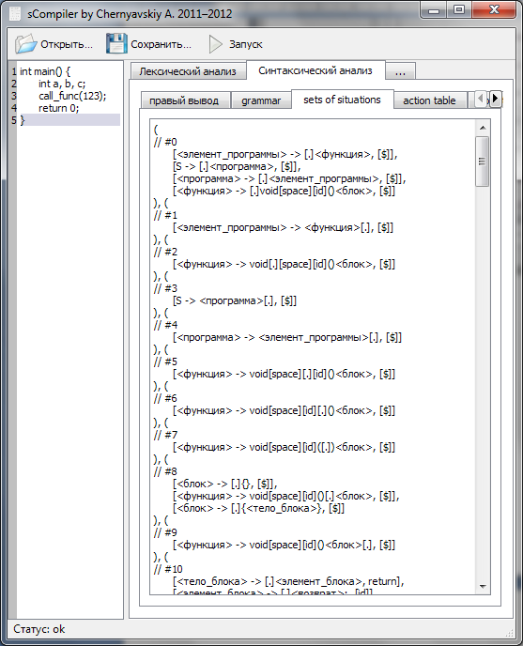

Пример 4
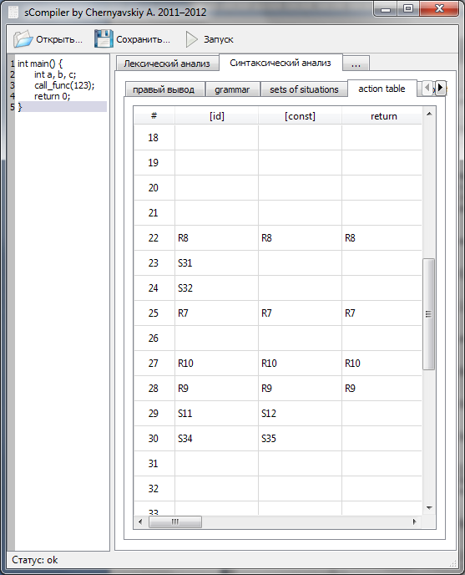

Пример 5
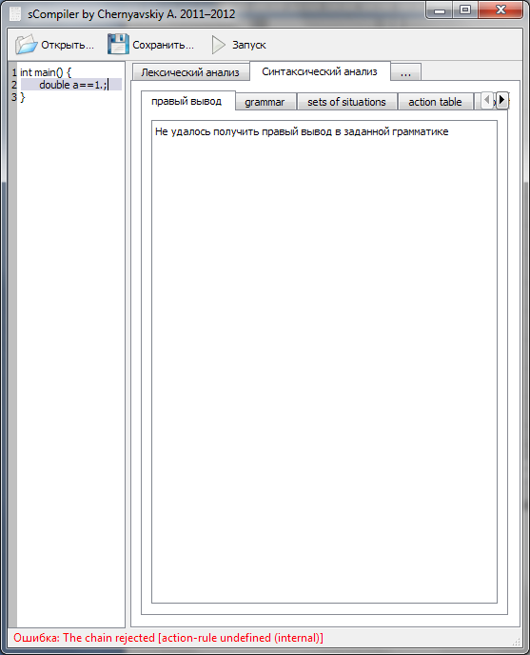

Пример 6
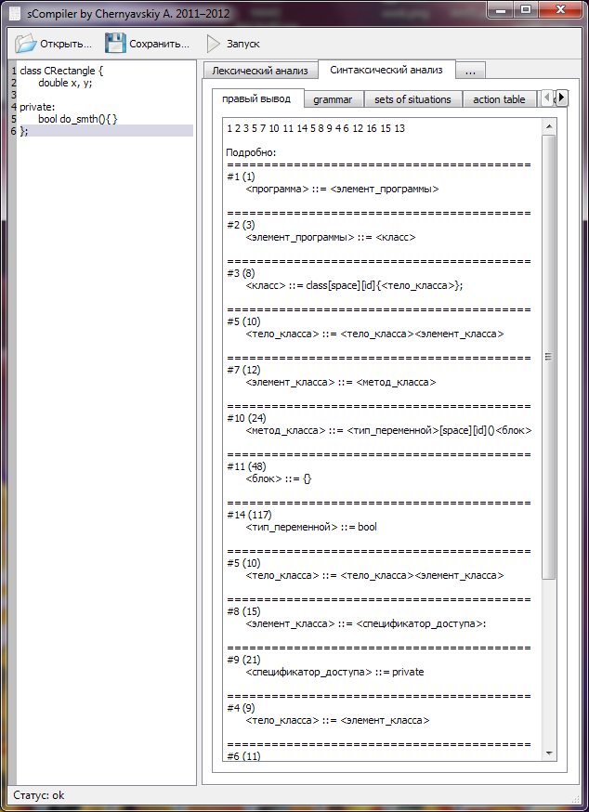

Выводы

В ходе выполнения данной лабораторной работы были достигнуты все поставленные цели: подготовлено техническое задание на проектирование синтаксического анализатора, проверена и преобразована грамматика в соответствии с выбранным методом (LR(1)-анализ), реализованы основные алгоритмы синтаксического анализа, составлена и протестирована с помощью подготовленных тестовых примеров программа.
Тестовые примеры подтверждают работоспособность синтаксического анализатора и то, что ошибки (например, отсутствие требуемого элемента в таблицах Action или Goto) обрабатываются корректно.

Литература

- В. А. Серебряков, М. П. Галочкин. Основы конструирования компиляторов, — М.: Едиториал УРСС, 2001, — 224 с.
- Электронный конспект лекций по курсу "Системы программирования".
- Альфред Ахо, Рави Сети, Джеффри Ульман, Моника Лам. Компиляторы. Принципы, технологии, инструменты, 2-е издание, — М.: Вильямс, 2008, — 1185 с.
- Р. Хантер. "Проектирование и конструирование компиляторов" — М.: Финансы и Статистика, 1984.

Текст программы

Файл «basics.h»
#ifndef BASICS_H
#define BASICS_H

#include <QtCore>
#include <QDebug>

enum Token {
UNKNOWN, // MUST BE FIRST(!)
LAMBDA, // empty token
DOT_TOKEN, // separator in LR-situation

// terminals
T_ID, T_CONST, T_KEYWORD, T_SEPARATOR,

// keywords
K_IF, K_ELSE, K_FOR, K_WHILE, K_DO, K_RETURN,
K_CHAR, K_INT, K_DOUBLE, K_BOOL, K_VOID, K_CONST, K_TRUE, K_FALSE,
K_CLASS, K_PUBLIC, K_PRIVATE,

// separators (1x)
S_SPACE, S_PLUS, S_MINUS, S_MULT, S_DIV, S_NOT, S_MOD, S_AMP,
S_LESS, S_GREATER, S_ASSIGN, S_ROUND_OPEN, S_ROUND_CLOSE, S_CURLY_OPEN,
S_CURLY_CLOSE, S_SEMICOLON, S_COMMA, S_PERIOD, S_COLON, S_TILDE,
// separators (2x)
S_DECREMENT, S_INCREMENT, S_AND, S_OR, S_LE, S_GE, S_EQ, S_NOT_EQ,
S_MULT_ASSIGN, S_DIV_ASSIGN, S_MOD_ASSIGN, S_ADD_ASSIGN, S_SUB_ASSIGN,
S_ARROW, S_SCOPE,

// non-terminals
N_S,
N_PROGRAM,
N_PROG_ELEMENT,
N_CLASS,
N_CLASS_BODY,
N_CLASS_ELEMENT,
N_ACCESS_SPEC,
N_CLASS_METHOD,
N_CLASS_METHOD_IMPLEMENTATION,
N_FUNCTION,
N_ARGUMENTS_LIST,
N_ARGUMENT,
N_BLOCK,
N_BLOCK_BODY,
N_BLOCK_ELEMENT,
N_RETURN,
N_EXPRESSION,
N_OP_1,
N_OP_2,
N_OP_3,
N_OP_4,
N_OP_5,
N_OP_6,
N_OP_7,
N_OP_8,
N_OP_9,
N_FUNC_CALL,
N_OBJECT,
N_CLASS_PROPS_DECLARATION,
N_VAR_DECLARATION,
N_VAR_TYPE,
N_CLASS_PROPS_LIST,
N_VARS_LIST,
N_LOOP,
N_WHILE_LOOP,
N_DO_WHILE_LOOP,
N_FOR_LOOP,
N_BRANCHING,

EOF_TOKEN // end of input string (MUST BE LAST(!))
};
enum ConstType {CONST_BOOL, CONST_INT, CONST_DOUBLE, CONST_CHAR, CONST_STRING};
enum ActionType {A_SHIFT, A_REDUCE, A_ACCEPT};

// items of token tables
struct TokenId {
QString identifier;
};
struct TokenConst {
ConstType const_type;
QVariant value;
};
struct TokenKeyword {
Token type;
};
struct TokenSeparator {
Token type;
};
/*struct TokenNonTerminal {
Token type;
};*/

// lexical convolution item
struct TokenPointer {
Token type;
int index;
int start, length;
};

// [A -> B]
struct GrammarRule {
Token left_token;
QList<Token> right_side;

GrammarRule() {}
GrammarRule(Token left, QList<Token> right) { left_token = left; right_side = right; }
QString toString() const;
};

// [A -> .B, a]
struct Situation {
Token left_token;
QList<Token> right_side;
Token look_ahead_token;

QString toString() const;
};

struct Action {
ActionType type;
int index;

QString toString() const;
};

static QHash<QString, Token> initKeywordCodes() {
QHash<QString, Token> hash;

hash.insert("if", K_IF);
hash.insert("else", K_ELSE);
hash.insert("for", K_FOR);
hash.insert("while", K_WHILE);
hash.insert("do", K_DO);
hash.insert("return", K_RETURN);
hash.insert("char", K_CHAR);
hash.insert("int", K_INT);
hash.insert("double", K_DOUBLE);
hash.insert("bool", K_BOOL);
hash.insert("void", K_VOID);
hash.insert("const", K_CONST);
hash.insert("true", K_TRUE);
hash.insert("false", K_FALSE);
hash.insert("class", K_CLASS);
hash.insert("public", K_PUBLIC);
hash.insert("private", K_PRIVATE);

return hash;
}
static const QHash<QString, Token> KeywordCodes = initKeywordCodes();

static QHash<QString, Token> initSeparatorCodes() {
QHash<QString, Token> hash;

hash.insert(" ", S_SPACE);
hash.insert("+", S_PLUS);
hash.insert("-", S_MINUS);
hash.insert("*", S_MULT);
hash.insert("/", S_DIV);
hash.insert("!", S_NOT);
hash.insert("%", S_MOD);
hash.insert("&", S_AMP);
hash.insert("<", S_LESS);
hash.insert(">", S_GREATER);
hash.insert("=", S_ASSIGN);
hash.insert("(", S_ROUND_OPEN);
hash.insert(")", S_ROUND_CLOSE);
hash.insert("{", S_CURLY_OPEN);
hash.insert("}", S_CURLY_CLOSE);
hash.insert(";", S_SEMICOLON);
hash.insert(",", S_COMMA);
hash.insert(".", S_PERIOD);
hash.insert(":", S_COLON);
hash.insert("~", S_TILDE);

hash.insert("--", S_DECREMENT);
hash.insert("++", S_INCREMENT);
hash.insert("&&", S_AND);
hash.insert("||", S_OR);
hash.insert("<=", S_LE);
hash.insert(">=", S_GE);
hash.insert("==", S_EQ);
hash.insert("!=", S_NOT_EQ);
hash.insert("*=", S_MULT_ASSIGN);
hash.insert("/=", S_DIV_ASSIGN);
hash.insert("%=", S_MOD_ASSIGN);
hash.insert("+=", S_ADD_ASSIGN);
hash.insert("-=", S_SUB_ASSIGN);
hash.insert("->", S_ARROW);
hash.insert("::", S_SCOPE);

return hash;
}
static const QHash<QString, Token> SeparatorCodes = initSeparatorCodes();

static QList<Token> EmptyTokenList() {
QList<Token> list;
return list;
}
static QList<GrammarRule> initGrammarFullRules() {
QList<GrammarRule> list;

// grammar rules here
list << GrammarRule(N_S, EmptyTokenList() << N_PROGRAM) // additional rule

<< GrammarRule(N_PROGRAM, EmptyTokenList() << N_PROG_ELEMENT)
<< GrammarRule(N_PROGRAM, EmptyTokenList() << N_PROGRAM << N_PROG_ELEMENT)

<< GrammarRule(N_PROG_ELEMENT, EmptyTokenList() << N_CLASS)
<< GrammarRule(N_PROG_ELEMENT, EmptyTokenList() << N_CLASS_METHOD_IMPLEMENTATION)
<< GrammarRule(N_PROG_ELEMENT, EmptyTokenList() << N_VAR_DECLARATION)
<< GrammarRule(N_PROG_ELEMENT, EmptyTokenList() << N_FUNCTION)

<< GrammarRule(N_CLASS, EmptyTokenList() << K_CLASS << S_SPACE << T_ID << S_CURLY_OPEN << S_CURLY_CLOSE << S_SEMICOLON)
<< GrammarRule(N_CLASS, EmptyTokenList() << K_CLASS << S_SPACE << T_ID << S_CURLY_OPEN << N_CLASS_BODY << S_CURLY_CLOSE << S_SEMICOLON)

<< GrammarRule(N_CLASS_BODY, EmptyTokenList() << N_CLASS_ELEMENT)
<< GrammarRule(N_CLASS_BODY, EmptyTokenList() << N_CLASS_BODY << N_CLASS_ELEMENT)

<< GrammarRule(N_CLASS_ELEMENT, EmptyTokenList() << N_CLASS_PROPS_DECLARATION)
<< GrammarRule(N_CLASS_ELEMENT, EmptyTokenList() << N_CLASS_METHOD)
<< GrammarRule(N_CLASS_ELEMENT, EmptyTokenList() << N_CLASS_ELEMENT << N_CLASS_PROPS_DECLARATION)
<< GrammarRule(N_CLASS_ELEMENT, EmptyTokenList() << N_CLASS_ELEMENT << N_CLASS_METHOD)
<< GrammarRule(N_CLASS_ELEMENT, EmptyTokenList() << N_ACCESS_SPEC << S_COLON)
<< GrammarRule(N_CLASS_ELEMENT, EmptyTokenList() << N_ACCESS_SPEC << S_COLON << N_CLASS_PROPS_DECLARATION)
<< GrammarRule(N_CLASS_ELEMENT, EmptyTokenList() << N_ACCESS_SPEC << S_COLON << N_CLASS_METHOD)
<< GrammarRule(N_CLASS_ELEMENT, EmptyTokenList() << N_ACCESS_SPEC << S_COLON << N_CLASS_ELEMENT << N_CLASS_PROPS_DECLARATION)
<< GrammarRule(N_CLASS_ELEMENT, EmptyTokenList() << N_ACCESS_SPEC << S_COLON << N_CLASS_ELEMENT << N_CLASS_METHOD)

<< GrammarRule(N_ACCESS_SPEC, EmptyTokenList() << K_PUBLIC)
<< GrammarRule(N_ACCESS_SPEC, EmptyTokenList() << K_PRIVATE)

<< GrammarRule(N_CLASS_METHOD, EmptyTokenList() << T_ID << S_ROUND_OPEN << S_ROUND_CLOSE << N_BLOCK)
<< GrammarRule(N_CLASS_METHOD, EmptyTokenList() << T_ID << S_ROUND_OPEN << N_ARGUMENTS_LIST << S_ROUND_CLOSE << N_BLOCK)
<< GrammarRule(N_CLASS_METHOD, EmptyTokenList() << N_VAR_TYPE << S_SPACE << T_ID << S_ROUND_OPEN << S_ROUND_CLOSE << N_BLOCK)
<< GrammarRule(N_CLASS_METHOD, EmptyTokenList() << N_VAR_TYPE << S_SPACE << T_ID << S_ROUND_OPEN << N_ARGUMENTS_LIST << S_ROUND_CLOSE << N_BLOCK)
<< GrammarRule(N_CLASS_METHOD, EmptyTokenList() << K_VOID << S_SPACE << T_ID << S_ROUND_OPEN << S_ROUND_CLOSE << N_BLOCK)
<< GrammarRule(N_CLASS_METHOD, EmptyTokenList() << K_VOID << S_SPACE << T_ID << S_ROUND_OPEN << N_ARGUMENTS_LIST << S_ROUND_CLOSE << N_BLOCK)
<< GrammarRule(N_CLASS_METHOD, EmptyTokenList() << S_TILDE << T_ID << S_ROUND_OPEN << S_ROUND_CLOSE << N_BLOCK)
<< GrammarRule(N_CLASS_METHOD, EmptyTokenList() << S_TILDE << T_ID << S_ROUND_OPEN << N_ARGUMENTS_LIST << S_ROUND_CLOSE << N_BLOCK)

<< GrammarRule(N_CLASS_METHOD_IMPLEMENTATION, EmptyTokenList() << T_ID << S_SCOPE << T_ID << S_ROUND_OPEN << S_ROUND_CLOSE << N_BLOCK)
<< GrammarRule(N_CLASS_METHOD_IMPLEMENTATION, EmptyTokenList() << T_ID << S_SCOPE << T_ID << S_ROUND_OPEN << N_ARGUMENTS_LIST << S_ROUND_CLOSE << N_BLOCK)
<< GrammarRule(N_CLASS_METHOD_IMPLEMENTATION, EmptyTokenList() << N_VAR_TYPE << S_SPACE << T_ID << S_SCOPE << T_ID << S_ROUND_OPEN << S_ROUND_CLOSE << N_BLOCK)
<< GrammarRule(N_CLASS_METHOD_IMPLEMENTATION, EmptyTokenList() << N_VAR_TYPE << S_SPACE << T_ID << S_SCOPE << T_ID << S_ROUND_OPEN << N_ARGUMENTS_LIST << S_ROUND_CLOSE << N_BLOCK)
<< GrammarRule(N_CLASS_METHOD_IMPLEMENTATION, EmptyTokenList() << K_VOID << S_SPACE << T_ID << S_SCOPE << T_ID << S_ROUND_OPEN << S_ROUND_CLOSE << N_BLOCK)
<< GrammarRule(N_CLASS_METHOD_IMPLEMENTATION, EmptyTokenList() << K_VOID << S_SPACE << T_ID << S_SCOPE << T_ID << S_ROUND_OPEN << N_ARGUMENTS_LIST << S_ROUND_CLOSE << N_BLOCK)
<< GrammarRule(N_CLASS_METHOD_IMPLEMENTATION, EmptyTokenList() << T_ID << S_SCOPE << S_TILDE << T_ID << S_ROUND_OPEN << S_ROUND_CLOSE << N_BLOCK)
<< GrammarRule(N_CLASS_METHOD_IMPLEMENTATION, EmptyTokenList() << T_ID << S_SCOPE << S_TILDE << T_ID << S_ROUND_OPEN << N_ARGUMENTS_LIST << S_ROUND_CLOSE << N_BLOCK)

<< GrammarRule(N_FUNCTION, EmptyTokenList() << N_VAR_TYPE << S_SPACE << T_ID << S_ROUND_OPEN << S_ROUND_CLOSE << N_BLOCK)
<< GrammarRule(N_FUNCTION, EmptyTokenList() << N_VAR_TYPE << S_SPACE << T_ID << S_ROUND_OPEN << N_ARGUMENTS_LIST << S_ROUND_CLOSE << N_BLOCK)
<< GrammarRule(N_FUNCTION, EmptyTokenList() << K_VOID << S_SPACE << T_ID << S_ROUND_OPEN << S_ROUND_CLOSE << N_BLOCK)
<< GrammarRule(N_FUNCTION, EmptyTokenList() << K_VOID << S_SPACE << T_ID << S_ROUND_OPEN << N_ARGUMENTS_LIST << S_ROUND_CLOSE << N_BLOCK)

<< GrammarRule(N_ARGUMENTS_LIST, EmptyTokenList() << N_ARGUMENT)
<< GrammarRule(N_ARGUMENTS_LIST, EmptyTokenList() << N_ARGUMENTS_LIST << S_COMMA << N_ARGUMENT)

<< GrammarRule(N_ARGUMENT, EmptyTokenList() << N_VAR_TYPE << S_SPACE << T_ID)
<< GrammarRule(N_ARGUMENT, EmptyTokenList() << K_CONST << S_SPACE << N_VAR_TYPE << S_SPACE << T_ID)
<< GrammarRule(N_ARGUMENT, EmptyTokenList() << N_VAR_TYPE << S_SPACE << S_AMP << T_ID)
<< GrammarRule(N_ARGUMENT, EmptyTokenList() << K_CONST << S_SPACE << N_VAR_TYPE << S_SPACE << S_AMP << T_ID)

<< GrammarRule(N_BLOCK, EmptyTokenList() << S_CURLY_OPEN << S_CURLY_CLOSE)
<< GrammarRule(N_BLOCK, EmptyTokenList() << S_CURLY_OPEN << N_BLOCK_BODY << S_CURLY_CLOSE)

<< GrammarRule(N_BLOCK_BODY, EmptyTokenList() << N_BLOCK_ELEMENT)
<< GrammarRule(N_BLOCK_BODY, EmptyTokenList() << N_BLOCK_BODY << N_BLOCK_ELEMENT)

<< GrammarRule(N_BLOCK_ELEMENT, EmptyTokenList() << N_VAR_DECLARATION)
<< GrammarRule(N_BLOCK_ELEMENT, EmptyTokenList() << S_SEMICOLON)
<< GrammarRule(N_BLOCK_ELEMENT, EmptyTokenList() << N_EXPRESSION << S_SEMICOLON)
<< GrammarRule(N_BLOCK_ELEMENT, EmptyTokenList() << N_RETURN << S_SEMICOLON)
<< GrammarRule(N_BLOCK_ELEMENT, EmptyTokenList() << N_LOOP)
<< GrammarRule(N_BLOCK_ELEMENT, EmptyTokenList() << N_BRANCHING)

<< GrammarRule(N_RETURN, EmptyTokenList() << K_RETURN)
<< GrammarRule(N_RETURN, EmptyTokenList() << K_RETURN << S_SPACE << N_EXPRESSION)

<< GrammarRule(N_EXPRESSION, EmptyTokenList() << N_OP_9)
<< GrammarRule(N_EXPRESSION, EmptyTokenList() << N_OP_1)
<< GrammarRule(N_EXPRESSION, EmptyTokenList() << N_EXPRESSION << S_COMMA << N_OP_1)

<< GrammarRule(N_OP_1, EmptyTokenList() << N_OP_2)
<< GrammarRule(N_OP_1, EmptyTokenList() << N_OBJECT << S_ASSIGN << N_OP_1)
<< GrammarRule(N_OP_1, EmptyTokenList() << N_OBJECT << S_ADD_ASSIGN << N_OP_1)
<< GrammarRule(N_OP_1, EmptyTokenList() << N_OBJECT << S_SUB_ASSIGN << N_OP_1)
<< GrammarRule(N_OP_1, EmptyTokenList() << N_OBJECT << S_MULT_ASSIGN << N_OP_1)
<< GrammarRule(N_OP_1, EmptyTokenList() << N_OBJECT << S_DIV_ASSIGN << N_OP_1)
<< GrammarRule(N_OP_1, EmptyTokenList() << N_OBJECT << S_MOD_ASSIGN << N_OP_1)

<< GrammarRule(N_OP_2, EmptyTokenList() << N_OP_3)
<< GrammarRule(N_OP_2, EmptyTokenList() << N_OP_2 << S_OR << N_OP_3)

<< GrammarRule(N_OP_3, EmptyTokenList() << N_OP_4)
<< GrammarRule(N_OP_3, EmptyTokenList() << N_OP_3 << S_AND << N_OP_4)

<< GrammarRule(N_OP_4, EmptyTokenList() << N_OP_5)
<< GrammarRule(N_OP_4, EmptyTokenList() << N_OP_4 << S_EQ << N_OP_5)
<< GrammarRule(N_OP_4, EmptyTokenList() << N_OP_4 << S_NOT_EQ << N_OP_5)

<< GrammarRule(N_OP_5, EmptyTokenList() << N_OP_6)
<< GrammarRule(N_OP_5, EmptyTokenList() << N_OP_5 << S_LESS << N_OP_6)
<< GrammarRule(N_OP_5, EmptyTokenList() << N_OP_5 << S_LE << N_OP_6)
<< GrammarRule(N_OP_5, EmptyTokenList() << N_OP_5 << S_GREATER << N_OP_6)
<< GrammarRule(N_OP_5, EmptyTokenList() << N_OP_5 << S_GE << N_OP_6)

<< GrammarRule(N_OP_6, EmptyTokenList() << N_OP_7)
<< GrammarRule(N_OP_6, EmptyTokenList() << N_OP_6 << S_PLUS << N_OP_7)
<< GrammarRule(N_OP_6, EmptyTokenList() << N_OP_6 << S_MINUS << N_OP_7)

<< GrammarRule(N_OP_7, EmptyTokenList() << N_OP_8)
<< GrammarRule(N_OP_7, EmptyTokenList() << N_OP_7 << S_MULT << N_OP_8)
<< GrammarRule(N_OP_7, EmptyTokenList() << N_OP_7 << S_DIV << N_OP_8)
<< GrammarRule(N_OP_7, EmptyTokenList() << N_OP_7 << S_MOD << N_OP_8)

<< GrammarRule(N_OP_8, EmptyTokenList() << N_OP_9)
<< GrammarRule(N_OP_8, EmptyTokenList() << S_PLUS << N_OP_9)
<< GrammarRule(N_OP_8, EmptyTokenList() << S_MINUS << N_OP_9)
<< GrammarRule(N_OP_8, EmptyTokenList() << S_NOT << N_OP_9)
<< GrammarRule(N_OP_8, EmptyTokenList() << S_MULT << N_OP_9)
<< GrammarRule(N_OP_8, EmptyTokenList() << S_INCREMENT << N_OBJECT)
<< GrammarRule(N_OP_8, EmptyTokenList() << S_DECREMENT << N_OBJECT)
<< GrammarRule(N_OP_8, EmptyTokenList() << S_AMP << N_OBJECT)

<< GrammarRule(N_OP_9, EmptyTokenList() << S_ROUND_OPEN << N_EXPRESSION << S_ROUND_CLOSE)
<< GrammarRule(N_OP_9, EmptyTokenList() << T_CONST)
<< GrammarRule(N_OP_9, EmptyTokenList() << N_OBJECT)
<< GrammarRule(N_OP_9, EmptyTokenList() << N_OBJECT << S_INCREMENT)
<< GrammarRule(N_OP_9, EmptyTokenList() << N_OBJECT << S_DECREMENT)
<< GrammarRule(N_OP_9, EmptyTokenList() << N_FUNC_CALL)

<< GrammarRule(N_FUNC_CALL, EmptyTokenList() << N_OBJECT << S_ROUND_OPEN << S_ROUND_CLOSE)
<< GrammarRule(N_FUNC_CALL, EmptyTokenList() << N_OBJECT << S_ROUND_OPEN << N_EXPRESSION << S_ROUND_CLOSE)

<< GrammarRule(N_OBJECT, EmptyTokenList() << T_ID)
<< GrammarRule(N_OBJECT, EmptyTokenList() << T_ID << S_PERIOD << T_ID)
<< GrammarRule(N_OBJECT, EmptyTokenList() << T_ID << S_ARROW << T_ID)

<< GrammarRule(N_CLASS_PROPS_DECLARATION, EmptyTokenList() << N_VAR_TYPE << S_SPACE << N_CLASS_PROPS_LIST << S_SEMICOLON)
<< GrammarRule(N_CLASS_PROPS_DECLARATION, EmptyTokenList() << K_CONST << S_SPACE << N_VAR_TYPE << S_SPACE << N_CLASS_PROPS_LIST << S_SEMICOLON)

<< GrammarRule(N_VAR_DECLARATION, EmptyTokenList() << N_VAR_TYPE << S_SPACE << N_VARS_LIST << S_SEMICOLON)
<< GrammarRule(N_VAR_DECLARATION, EmptyTokenList() << N_VAR_TYPE << S_MULT << N_VARS_LIST << S_SEMICOLON)
<< GrammarRule(N_VAR_DECLARATION, EmptyTokenList() << K_CONST << S_SPACE << N_VAR_TYPE << S_SPACE << N_VARS_LIST << S_SEMICOLON)
<< GrammarRule(N_VAR_DECLARATION, EmptyTokenList() << K_CONST << S_SPACE << N_VAR_TYPE << S_MULT << N_VARS_LIST << S_SEMICOLON)

<< GrammarRule(N_VAR_TYPE, EmptyTokenList() << K_INT)
<< GrammarRule(N_VAR_TYPE, EmptyTokenList() << K_DOUBLE)
<< GrammarRule(N_VAR_TYPE, EmptyTokenList() << K_CHAR)
<< GrammarRule(N_VAR_TYPE, EmptyTokenList() << K_BOOL)
<< GrammarRule(N_VAR_TYPE, EmptyTokenList() << T_ID)

<< GrammarRule(N_CLASS_PROPS_LIST, EmptyTokenList() << T_ID)
<< GrammarRule(N_CLASS_PROPS_LIST, EmptyTokenList() << N_CLASS_PROPS_LIST << S_COMMA << T_ID)

<< GrammarRule(N_VARS_LIST, EmptyTokenList() << T_ID)
<< GrammarRule(N_VARS_LIST, EmptyTokenList() << N_VARS_LIST << S_COMMA << T_ID)
<< GrammarRule(N_VARS_LIST, EmptyTokenList() << N_VARS_LIST << S_COMMA << S_MULT << T_ID)
<< GrammarRule(N_VARS_LIST, EmptyTokenList() << T_ID << S_ASSIGN << N_OP_1)
<< GrammarRule(N_VARS_LIST, EmptyTokenList() << N_VARS_LIST << S_COMMA << T_ID << S_ASSIGN << N_OP_1)
<< GrammarRule(N_VARS_LIST, EmptyTokenList() << N_VARS_LIST << S_COMMA << S_MULT << T_ID << S_ASSIGN << N_OP_1)

<< GrammarRule(N_LOOP, EmptyTokenList() << N_WHILE_LOOP)
<< GrammarRule(N_LOOP, EmptyTokenList() << N_DO_WHILE_LOOP)
<< GrammarRule(N_LOOP, EmptyTokenList() << N_FOR_LOOP)

<< GrammarRule(N_WHILE_LOOP, EmptyTokenList() << K_WHILE << S_ROUND_OPEN << N_EXPRESSION << S_ROUND_CLOSE << N_BLOCK)

<< GrammarRule(N_DO_WHILE_LOOP, EmptyTokenList() << K_DO << N_BLOCK << K_WHILE << S_ROUND_OPEN << N_EXPRESSION << S_ROUND_CLOSE << S_SEMICOLON)

<< GrammarRule(N_FOR_LOOP, EmptyTokenList() << K_FOR << S_ROUND_OPEN << N_EXPRESSION << S_SEMICOLON << N_EXPRESSION << S_SEMICOLON << N_EXPRESSION << S_ROUND_CLOSE << N_BLOCK)

<< GrammarRule(N_BRANCHING, EmptyTokenList() << K_IF << S_ROUND_OPEN << N_EXPRESSION << S_ROUND_CLOSE << N_BLOCK)
<< GrammarRule(N_BRANCHING, EmptyTokenList() << K_IF << S_ROUND_OPEN << N_EXPRESSION << S_ROUND_CLOSE << N_BLOCK << K_ELSE << N_BLOCK)

;

return list;
}
static const QList<GrammarRule> Grammar_full = initGrammarFullRules();
QList<GrammarRule> setGrammarRules(QList<int> grammar_active_rules);

// cool xD
inline uint qHash(const Situation &e)
{
QStringList res;
res << QString::number(e.left_token) << "+";
foreach (const Token tok, e.right_side) {
res << QString::number(tok);
}
res << "+" << QString::number(e.look_ahead_token);

return qHash(res.join("-"));
}

QString tokenToString(const Token token);
QDebug operator<<(QDebug d, const Token token);
QDebug operator<<(QDebug d, const Action action);
QDebug operator<<(QDebug d, const QList<Token> tokens);
QDebug operator<<(QDebug d, const GrammarRule rule);
bool operator==(const Situation &e1, const Situation &e2);
QDebug operator<<(QDebug d, const Situation situation);

QList<GrammarRule> getGrammarRulesByLeftToken(Token token, const QList<GrammarRule> &grammar);
int indexOfGrammarRule(Token left, QList<Token> right, const QList<GrammarRule> &grammar);
//GrammarRule getGrammarRule(Token left, QList<Token> right);

bool isTokenTerminal(Token token);
bool isTokenKeyword(Token token);
bool isTokenSeparator(Token token);
bool isTokenNonTerminal(Token token, const QList<GrammarRule> &grammar);

QSet<Token> getAllTerminalTokens();
QSet<Token> getAllNonTerminalTokens(const QList<GrammarRule> &grammar);
QSet<Token> getAllGrammarTokens(const QList<GrammarRule> &grammar);

#endif // BASICS_H

Файл « ssyntacticanalyzer.h»
#ifndef SSYNTACTICANALYZER_H
#define SSYNTACTICANALYZER_H

#include <QtCore>
#include <QObject>
#include "errors.h"
#include "basics.h"

class SSyntacticAnalyzer : public QObject
{
Q_OBJECT

public:
SSyntacticAnalyzer(QObject * parent = 0);
~SSyntacticAnalyzer();

void setGrammar(QList<GrammarRule> grammar);

bool generateSetOfSituations();
bool generateActionGotoTables();

QList<int> process(QList<TokenPointer> tokens,
QList<TokenId> table_ids,
QList<TokenConst> table_consts,
QList<TokenKeyword> table_keywords,
QList<TokenSeparator> table_separators);

QList<QSet<Situation> > getUltimateSetOfSituations() { return ultimate_situations_set_; }
QList<QHash<Token, Action> > getTableAction() { return action_table_; }
QList<QHash<Token, int> > getTableGoto() { return goto_table_; }

private:
QList<GrammarRule> grammar_;

QList<QSet<Situation> > ultimate_situations_set_;
QList<QHash<Token, Action> > action_table_;
QList<QHash<Token, int> > goto_table_;

QList<int> states_stack_;
QList<Token> tokens_stack_;

QSet<Token> first(const Token token);
QSet<Token> first(const QList<Token> tokens);

QSet<Situation> closure(QSet<Situation> i);
QSet<Situation> makeStep(const QSet<Situation> i, const Token x);

signals:
void syntax_error(int pos, QString msg);
};

#endif // SSYNTACTICANALYZER_H

Файл « ssyntacticanalyzer.cpp»
#include "ssyntacticanalyzer.h"
#include <QDebug>

SSyntacticAnalyzer::SSyntacticAnalyzer(QObject * parent)
{
this->setParent(parent);
}

SSyntacticAnalyzer::~SSyntacticAnalyzer()
{
// bye
}

void SSyntacticAnalyzer::setGrammar(QList<GrammarRule> grammar) {
grammar_ = grammar;
}

QSet<Token> SSyntacticAnalyzer::first(const Token token) {
QSet<Token> result;

// step 1
if (isTokenTerminal(token)) {
result << token;
} else if (isTokenNonTerminal(token, grammar_)) {
// step 2
if (indexOfGrammarRule(token, EmptyTokenList() << LAMBDA, grammar_) > -1) {
result << LAMBDA;
}

// step 3
int old_count;
do {
old_count = result.count();
// для каждого правила X -> Y0Y1...Yk-1
QList<GrammarRule> rules = getGrammarRulesByLeftToken(token, grammar_);
for (int rule_i = 0; rule_i < rules.length(); rule_i++) {
GrammarRule rule = rules.at(rule_i);

bool all_y_got_lambda = true;
for (int i = 0; i < rule.right_side.length(); i++) {
QSet<Token> first_y = first(rule.right_side.at(i));
int old_first_y_count = first_y.count();
first_y.remove(LAMBDA);

// добавляем FIRST(Yi)\{e} к FIRST(X);
result += first_y;

if (old_first_y_count == first_y.count()) {
// в FIRST(Yi) не было e
all_y_got_lambda = false;
break;
}
}
if (all_y_got_lambda) {
result << LAMBDA;
}
}
} while (result.count() != old_count);
}

return result;
}

QSet<Token> SSyntacticAnalyzer::first(const QList<Token> tokens) {
QSet<Token> result;

// для каждого X0X1...Xk-1
bool all_x_got_lambda = true;
for (int i = 0; i < tokens.length(); i++) {
QSet<Token> first_x = first(tokens.at(i));
int old_first_x_count = first_x.count();
first_x.remove(LAMBDA);

// добавляем FIRST(Xi)\{e} к FIRST(X);
result += first_x;

if (old_first_x_count == first_x.count()) {
// в FIRST(Xi) не было e
all_x_got_lambda = false;
break;
}
}
if (all_x_got_lambda) {
result << LAMBDA;
}

return result;
}

QSet<Situation> SSyntacticAnalyzer::closure(QSet<Situation> i) {
int old_count;
do {
old_count = i.count();
// для каждой ситуации [A -> alpha.Bbeta, a] из I
foreach (const Situation &situation, i) {
int dot_pos = situation.right_side.indexOf(DOT_TOKEN);
if ((dot_pos > -1) && (dot_pos < situation.right_side.length() - 1)) {
Token b = situation.right_side.at(dot_pos + 1);
QList<GrammarRule> rules = getGrammarRulesByLeftToken(b, grammar_);
if (!rules.isEmpty()) {
// для каждого правила вывода B -> gamma из G
foreach (const GrammarRule &rule, rules) {
QList<Token> test_right_side;
if (dot_pos < situation.right_side.length() - 2) {
test_right_side = situation.right_side.mid(dot_pos + 2); // skip .B
}
test_right_side << situation.look_ahead_token; // beta a
QSet<Token> first_test = first(test_right_side);
// для каждого терминала c из FIRST(beta a), такого, что [B ->.gamma, c] нет в I
foreach (const Token &c, first_test) {
QList<Token> new_right_rule = EmptyTokenList() << DOT_TOKEN;
new_right_rule += rule.right_side; // .gamma
Situation new_situation = {b, new_right_rule, c};
// добавляем [B ->.gamma, c] к I;
i << new_situation;
}
}
}
}
}

} while (i.count() != old_count);
return i;
}

QSet<Situation> SSyntacticAnalyzer::makeStep(const QSet<Situation> i, const Token x) {
QSet<Situation> j;
foreach (Situation situation, i) {
int dot_pos = situation.right_side.indexOf(DOT_TOKEN);
if ((dot_pos > -1)
&& (dot_pos < situation.right_side.length() - 1)
&& (situation.right_side.at(dot_pos + 1) == x)
) {
situation.right_side.swap(dot_pos, dot_pos + 1);
j << situation;
}
}
return closure(j);
}

bool SSyntacticAnalyzer::generateSetOfSituations() {
if (grammar_.isEmpty()) return false;

// initial situation
Situation s = {
N_S,
EmptyTokenList() << DOT_TOKEN << N_PROGRAM,
EOF_TOKEN
};
QSet<Situation> i;
QList<QSet<Situation> > c;
QSet<Token> all_tokens = getAllGrammarTokens(grammar_);

i << s;
i = closure(i);
c << i;

int old_count;
do {
old_count = c.count();
foreach (const QSet<Situation> &j, c) {
foreach (const Token &x, all_tokens) {
QSet<Situation> new_i = makeStep(j, x);
if (!new_i.isEmpty() && !c.contains(new_i)) {
c << new_i;
}
}
}
} while (c.count() != old_count);
ultimate_situations_set_ = c;
return true;
}

bool SSyntacticAnalyzer::generateActionGotoTables() {
if (ultimate_situations_set_.isEmpty()) return false;

QSet<Token> terminals = getAllTerminalTokens();
QSet<Token> non_terminals = getAllNonTerminalTokens(grammar_);

action_table_.clear();
goto_table_.clear();

foreach (const QSet<Situation> &i, ultimate_situations_set_) {
QHash<Token, Action> action_row;
QHash<Token, int> goto_row;

foreach (const Situation &situation, i) {
// action
foreach (const Token &terminal, terminals) {
int dot_pos = situation.right_side.indexOf(DOT_TOKEN);
// step 1
if ((dot_pos > -1)
&& (dot_pos < situation.right_side.length() - 1)
&& (situation.right_side.at(dot_pos + 1) == terminal)
) {
QSet<Situation> test_i = makeStep(i, terminal);
int j = ultimate_situations_set_.indexOf(test_i);
if (j > -1) {
Action new_action = {A_SHIFT, j};
if (!action_row.contains(terminal)) {
action_row.insert(terminal, new_action);
} else if ((action_row.value(terminal).type != new_action.type)
|| (action_row.value(terminal).index != new_action.index)
) {
// error - not LR(1)
emit syntax_error(-1, "(step 1 gen)" + error_msg(E_NOT_LR1_GRAMMAR));
return false;
}
}
}
// step 2
if ((dot_pos == situation.right_side.length() - 1)
&& (situation.left_token != N_S)
&& (situation.look_ahead_token == terminal)
) {
int j = indexOfGrammarRule(
situation.left_token,
situation.right_side.mid(0, situation.right_side.length() - 1),
grammar_
);
if (j > -1) {
Action new_action = {A_REDUCE, j};
if (!action_row.contains(terminal)) {
action_row.insert(terminal, new_action);
} else {
// error - not LR(1)
emit syntax_error(-1, "(step 2-1 gen)" + error_msg(E_NOT_LR1_GRAMMAR));
return false;
}
} else {
// error - grammar rule not found
emit syntax_error(-1, "(step 2-2 gen)" + error_msg(E_INTERNAL_GENERATING_TABLES));
return false;
}
}
}
// step 3
if ((situation.left_token == N_S)
&& (situation.right_side == (EmptyTokenList() << N_PROGRAM << DOT_TOKEN))
&& (situation.look_ahead_token == EOF_TOKEN)
) {
Action new_action = {A_ACCEPT, 0};
if (!action_row.contains(EOF_TOKEN)) {
action_row.insert(EOF_TOKEN, new_action);
} else {
// error
emit syntax_error(-1, "(step 3 gen)" + error_msg(E_INTERNAL_GENERATING_TABLES));
return false;
}
}

// goto
foreach (const Token &non_terminal, non_terminals) {
QSet<Situation> test_i = makeStep(i, non_terminal);
int j = ultimate_situations_set_.indexOf(test_i);
if (j > -1) {
int new_goto = j;
if (!goto_row.contains(non_terminal)) {
goto_row.insert(non_terminal, new_goto);
} else if (goto_row.value(non_terminal) != new_goto) {
// error - not LR(1)
emit syntax_error(-1, "(step goto)" + error_msg(E_NOT_LR1_GRAMMAR));
return false;
}
}
}
}
action_table_ << action_row;
goto_table_ << goto_row;
}
return true;
}

QList<int> SSyntacticAnalyzer::process(QList<TokenPointer> tokens,
QList<TokenId> table_ids,
QList<TokenConst> table_consts,
QList<TokenKeyword> table_keywords,
QList<TokenSeparator> table_separators) {
Q_UNUSED(table_ids)
Q_UNUSED(table_consts)

QList<int> result;
if (grammar_.isEmpty() || action_table_.isEmpty() || goto_table_.isEmpty()) return result;

int i = 0;
bool tokens_accepted = false;

states_stack_.clear();
tokens_stack_.clear();
states_stack_ << 0; // initial state

while (!tokens_accepted && (i < tokens.length())) {
int state = states_stack_.last();
Token token = tokens.at(i).type;
if (token == T_KEYWORD) {
token = table_keywords.at(tokens.at(i).index).type;
} else if (token == T_SEPARATOR) {
token = table_separators.at(tokens.at(i).index).type;
}

if (action_table_.at(state).contains(token)) {
Action action = action_table_.at(state).value(token);
GrammarRule rule;

switch (action.type) {
case A_SHIFT:
states_stack_ << action.index;
tokens_stack_ << token;
i++;
break;

case A_REDUCE:
rule = grammar_.at(action.index);
if ((states_stack_.length() > rule.right_side.length())
&& (tokens_stack_.length() >= rule.right_side.length())
) {
for (int num = 0; num < rule.right_side.length(); num++) {
states_stack_.removeLast();
tokens_stack_.removeLast();
}
if (goto_table_.at(states_stack_.last()).contains(rule.left_token)) {
int goto_index = goto_table_.at(states_stack_.last()).value(rule.left_token);
states_stack_ << goto_index;
tokens_stack_ << rule.left_token;

result << action.index;
} else {
// error - goto not defined
result.clear();
emit syntax_error(-1, error_msg(E_INTERNAL_GOTO_UNDEFINED));
return result;
}
} else {
// error - stacks have too few items
result.clear();
emit syntax_error(-1, error_msg(E_INTERNAL_STATES_STACK_EMPTY));
return result;
}
break;

case A_ACCEPT:
tokens_accepted = true;
break;
}
} else {
// error - action not defined
result.clear();
emit syntax_error(-1, error_msg(E_INTERNAL_ACTION_UNDEFINED));
return result;
}
}
if (i >= tokens.length()) {
// error - tokens not accepted
result.clear();
emit syntax_error(-1, error_msg(E_CHAIN_REJECTED));
return result;
}

return result;
}

